**Сценарий выпускного в детском саду «Фильм, фильм: "Где же ты, Царица Знаний?"**

***/Подготовила музыкальный руководитель Иванова Е.В/***

**Цель:** Создать атмосферу праздника, сформировать у детей положительную мотивацию к школе. Показать уровень подготовки детей, развитие творческих, музыкальных и хореографических навыков.  
**Задачи:**  
1. Создать условия для проявления творческих способностей детей.

2.Совершенствование актёрского мастерства детей.

3.С помощью игровых приёмов активизировать мыслительную деятельность детей.  
4. Создание эмоционально положительной атмосферы сотрудничества детского сада и семьи, совместные переживания радости и грусти, расставания, ощущения общего праздника.  
5. Формирование у детей и родителей чувства благодарности сотрудникам детского сада.

***Взрослые персонажи:***

**1-Ведущий;**

**2-Ведущий;**

**Незнайка;**

**Математика;**

**Скрипичный ключ.**

***Детские персонажи:***

**3 девочки-подруги, мальчик с мыльными пузырями.**

**Материал и оборудование: кадры с названием страны, музыкальные инструменты для оркестра, оборудование для аттракциона «Трудная дорога», буквы для игры «Составь слово».**

**Ход мероприятия:**

*(Звучит музыка, выходят ведущие).*

**Голос за кадром:** Встречайте, выпуск 2022! В главных ролях:  
- Музыкальный руководитель и сценарист Иванова Елена Викторовна*(заходит в зал)*, воспитатели … *(заходит в зал),* …*(заходит в зал)*!

*Между воспитателями идет спор:*

**Ведущий 1:**

Снять однажды я решила фильм о жизни здесь в саду,

Но поймите, вы, меня,

Мне одной снимать – беда!

Вот я лихо говорю

«СНЯТО! СТОП!»

И что смотрю –

В кадре никого и нет!

Тишина одна в ответ…

**Ведущий 2:**

Чтобы всё отыграть,

Артистов надо бы набрать,

Да текст толковый написать!

**Ведущий 1:**

Кстати, точно! Ведь сценарий

Напишу сама едва ли.

Нужен смелый сценарист!

Пусть он будет оптимист.

**Сценарист (муз рук**):

Здесь кино решили снять?

Что мне нужно написать?

Сколько текста вы хотите – листов пять?

**Ведущий 1:**

Только надо, чтобы точно от души сценарий шёл.

**Сценарист**: А, артисты, где артисты?

Вам без них не справиться,

Может время подошло им прийти – представиться!

***Музыка «Обратный отсчет».***

**Ведущий 1:**

Сегодня ребята проснулись все рано.

И вид их блестящий, как звезды с экрана!

**Ведущий 2:**

Сейчас всех в зал приглашаем

И поименно их представляем!

**Ведущий 1:** Встречайте наши артисты:

*(Звучит фоновая музыка, под которую входят дети парами, ведущие их называют поименно. Дети становятся полукругом).*

**1-й**

Праздник прощальный

Веселый и грустный,

Трудно волненье сдержать.

Родители наши и педагоги,

Нас в школу пришли провожать.

**2-й**

Если честно разобраться,   
Как же нам не волноваться!   
Сколько лет мы здесь прожили,   
И играли, и дружили!

**3-й**   
Ели вкусные обеды,   
Спали в спальне в тихий час.   
И морозною зимою   
Птиц кормили мы не раз.   
 **4-й**

Отвечали на занятьях,   
Сказку слушали в тиши,   
Были шумные, смешные,   
Озорные малыши!   
**5-й**

Улетаем мы сегодня,   
Словно птицы из гнезда.   
Жаль, приходится прощаться   
С детским садом навсегда!   
**6-й**

И сегодня, в день прощальный,   
Мы не станем унывать,   
Детский сад мы долго будем   
Добрым словом вспоминать.

**7-й**

Воспитатели родными стали нам теперь,   
В наш детсад они впервые нам открыли дверь!

Вместе с нами веселились и учили нас,   
А теперь вот провожают в школу, в первый класс!   
**8-й**

Мы желаем им здоровья, счастья и добра,

Будем помнить их с любовью, с радостью всегда!

Очень любим детский садик, этот райский уголок!

Но уже пора прощаться, в школу нас зовёт звонок.

***(Исполняется песня «Детский сад, не грусти!», сл. и муз. С. Солнцевой).***

**9-й**

Первое слово и первый шажок,  
Мамы улыбка и лучший дружок.  
В жизни бывает всё в первый раз.  
Сегодня закружит нас первый вальс!

**10-й**Пусть чуть-чуть ещё не умело,  
Но мы в танце закружимся смело.  
Этот прекрасный мечтательный вальс  
Звучит в этом зале только сейчас!

***(Исполняется «Вальс». После танца дети садятся на стульчики. Звучит «Песня Незнайки», вбегает Незнайка с ранцем и камерой).***

**Незнайка.** Здравствуйте, дети!

**Ведущий 1:**

Ребята, посмотрите-ка, кто к нам пришел! Вы узнали?

**Дети:**

Незнайка.

**Незнайка:**

Вот, вот! И вы меня Незнайкой дразните. И дома, и в школе, все Незнайка, да Незнайка! Да еще и двойки ставят… Ну раз я Незнайка, не пойду больше в школу учиться. Не хочу, не хочу учиться! Я хочу кино снимать, буду оператором!

**Ведущий 1:**

Как это не хочешь учиться? Чтобы оператором стать, надо очень много знать и обязательно учится!

**Незнайка:**

Ну да, я знаете, как стараюсь! Вот вы сегодня ночью что делали? Спали? А я уроки учил!

**Ведущий 1:**

А почему же ночью – то?

**Незнайка:**

Да мне дня не хватило – гулял долго.

**Ведущий 1:**

Но ведь ночью – то ничего не увидишь, спать хочется…

**Незнайка:**

Вот и я тоже сидел, сидел, да и подумал: дай-ка, я посплю, может задачка мне во сне приснится…

**Ведущий 1:**

Ну и как?

**Незнайка:**

Не, не приснилась…

**Ведущий 1:**

Да, не веселые у тебя дела… Но ты не расстраивайся, Незнайка. Твоей беде можно помочь. Хочешь из Незнайки превратиться в Знайку?

**Незнайка:**

Конечно, хочу!

**Ведущий 1:**

В этом тебе может помочь только Царица Знаний.

**Незнайка:** Какая Царица?

**Ведущий 1:**

Царица Знаний. Только вот найти ее не легко, много трудностей придется преодолеть. Выдержишь ли?

**Незнайка:**

Я готов! Только мне и правда, страшновато одному. Может быть вы, ребята, мне поможете?

**Дети:**

Поможем!

**Ведущий 1:**

Сегодня мы принимаем тебя Незнайка, в качестве оператора снимать фильм о нашем путешествии! Идём искать Царицу Знаний!

**Незнайка:**

Ура! Я буду оператором!

Раз, два, три, четыре, пять.

Начнем сценарий сочинять,

Сценарий с приключениями,

Сценарий с превращениями.

***(Звучит песня «Вместе весело шагать», Незнайка марширует по залу, проходит перед выпускниками и снимает каждого крупным планом и останавливается возле кадра с названием «Страна «Малышки»).***

**Незнайка:** Кадр первый «Страна Малышки».

***(Звучит музыка, заходят дети младшей группы №1. Выстраиваются полукругом у центральной стены).***

**1-й**

Мы пришли поздравить вас,

С переходом в первый класс!

**2-й**

Мы вот скоро подрастем,

Тоже в первый класс пойдем.

**3-й**

Солнечные зайчики

Скачут по стене,

Солнечные зайчики,

Скачут в тишине.

**4-й**

Скачут побегайчики

- Солнечные зайчики.

Прыг, прыг по углам.

Были тут - и нет их там.

***(Исполняется танец «Солнечные зайчики». После танца детям младшей группы дарят подарки и под песню «Детский сад», муз. А. Филиппенко, они выходят из зала).***

**Незнайка:** В стране «Малышки»Царицы Знаний мы не встретили.

Пожалуй, надо искать в другом месте. Ну что ж, идем дальше с песней!

Она нам поможет! Раз-два-три-четыре-пять! Продолжаю я снимать!

***(Незнайка снимает выпускников. Исполняется хоровод «Весёлые путешественники». Незнайка останавливается возле кадра***

***с названием «Страна Невыученных уроков»).***

**Незнайка:** Куда же мы это приехали? ***(читает плохо, дети помогают прочесть).*** Может быть Царица Знаний живет здесь?

**Ведущий 2:** Кадр второй «Страна Невыученных уроков».

***(Входят Математика и Скрипичный ключ. В руке у Математики дневник.)***

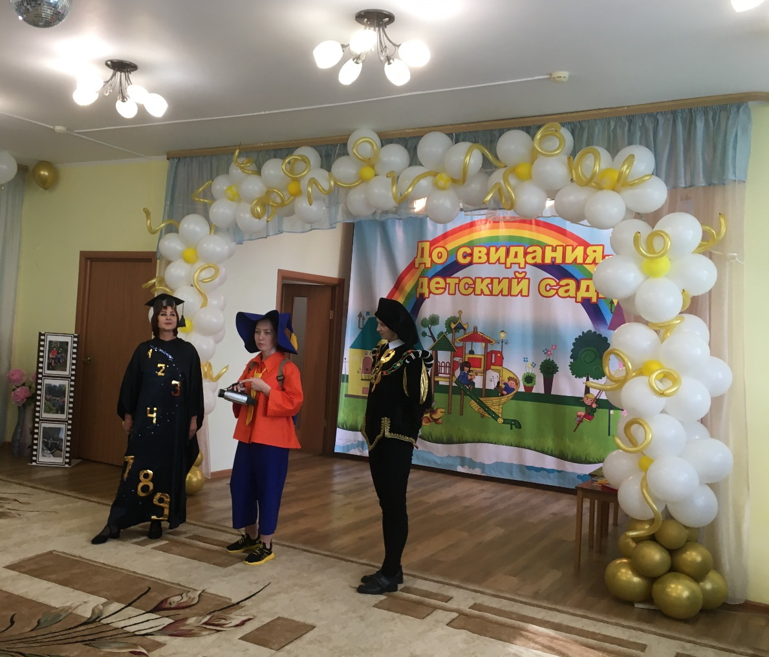

**Математика: *(Обращаясь к Скрипичному ключу)***

Вот дневник этого двоечника – Незнайки, полюбуйтесь! Чтение – два, математика – два, рисование – два.

**Скрипичный ключ:**

И по музыке два.

**Математика:**

А вы слыхали - он ведь где-то здесь, в стране невыученных уроков.

**Скрипичный ключ:** А вот и он! Ну-ка, двоечник, иди сюда!

***(Незнайка прекращает сьемку, подходит, опускает голову.)***

**Математика:** ***(к Незнайке)***

Математику не знаешь, только двойки получаешь

Я сейчас хочу узнать, как умеешь ты считать.

1.К серой цапле на урок прилетели семь сорок,

Из них лишь только три сороки приготовили уроки.

Сколько лодырей сорок прилетело на урок?

2.Я рисую Кошкин дом:

Три окошка, дверь с крыльцом.

Наверху ещё окно,

Чтобы не было темно.

Посчитай окошки

В домике у кошки.

3.Белка сушит на верёвке

Два грибка и три морковки.

Прибежал хорёк,

Утащил грибок.

Съел зайчонок две морковки.

Что осталось на верёвке?

***(Незнайка не может решить ни одной задачи, дети подсказывают ответы).***

**Скрипичный ключ:**

Ты так и не научился считать.

А сейчас по танцам прошу экзамен сдать.

**Незнайка:**

Что же делать? Я и танцевать не умею!

**Скрипичный ключ:**

Да, плохи твои дела…

А сколько будет дважды два? *(Незнайка пожимает плечами).*

**Незнайка:** Ребята, выручайте меня!

**Дети:**

Дважды два четыре, это знают во всем мире!

***(Исполняется танец «Дважды два четыре»).***

**Скрипичный ключ:** Видишь, Незнайка, чему научились наши дети в детском

саду, и на уроках в школе они наверняка справятся с любым заданием.

**Незнайка. *(хвастается).*** А зато у меня самый большой и красивый ранец!

**Скрипичный ключ:** А что же хранится в твоем ранце, хотелось бы узнать?!

**Незнайка: *(гордо)*** Пожалуйста! ***(отдает ранец Скрипичному Ключу).***

**Скрипичный ключ: *(Открывает ранец и достает камень).*** Что это?! ***(Ответ).*** Зачем ты несешь в школу камень?

**Незнайка:** Как зачем, бросать!

**Скрипичный ключ:** Камни нельзя бросать, ими можно разбить стекло или нечаянно попасть в своего друга. ***(Смотрит в ранец и достает рогатку).*** А это что?! Ужас! Рогатка! Зачем?

**Незнайка: *(Пожимает плечами).***На всякий случай!

**Скрипичный ключ:** Незнайка, рогатки носят с собой только плохие дети, потому что из рогатки можно подбить беззащитную птичку! Нет, Незнайка, ты совсем не готов к школе! Я предлагаю вам, ребята, научить Незнайку, как собирать портфель в школу.

***(Проводится командная игра «Соберите правильно портфель в школу». Перед командами столы со школьными принадлежностями. Каждый ребёнок по очереди берёт со стола предмет и относит в портфель. Можно положить игрушки, чтобы запутать детей. Побеждает команда, которая правильно и аккуратно собрала портфель.***

***После игры, Математика предлагает подарить Незнайке школьные принадлежности.)***

**Незнайка:** Спасибо, Вам, дети! ***(Аккуратно укладывает подарки в ранец).***

**Математика:**Незнайка, вот теперь ты смело можешь отправиться в школу, желаем тебе, хорошо учится, и получать только хорошие отметки!

**Скрипичный ключ:** А, мы, ребятам говорим до свиданья! До встречи в школе! *(****Скрипичный ключ и Математика уходят).***

**Незнайка:** Ребята, Царицу Знаний мы еще не встретили.

Пожалуй, ее надо искать в другом месте. ***(берет в руки камеру)***

Снова сьемку начинаю.

Дальше едем с музыкой!

**Ведущий 1:** Кадр третий «Музыкальная страна».

Выступлением оркестра всех порадуем сейчас,

Музыканты оркестранты «Польку» веселую исполнят для вас!

***(Оркестр «Полька». После оркестра дети садятся на места. Незнайка останавливается возле кадра с названием «Страна Мечтаний»).***

**Ведущий 2:** Кадр четвертый «Страна Мечтаний».

**Инсценировка «Три подруги».**

***(Три девочки сидят за столом, мальчик стоит за ними и пускает мыльные пузыри, как бы изображая «мечты» девочек).***

**Ведущий 1:**

Три подруги в день весенний

Были в милом настроении,

На скамейке ворковали

И о будущем мечтали.

**1 девочка:**

Вот когда я подрасту, сразу замуж я пойду,

Мужа выберу, как папа, чтоб меня встречал у трапа.

Ах, забыла я сказать: буду в небе я летать,

Стюардессой стать хочу, в самолете полечу.

**2 девочка:**

Ты не отвлекайся, Мила.

Что там дальше? Не забыла?

**1 девочка:**

А потом я стану мамой

И скажу тебе я прямо,

Что своих детей, Наташа,

Я не буду пичкать кашей.

Каждый день их буду в зоопарк водить

И мороженным кормить.

**2 девочка:** Вот бы твоей дочкой стать!

**1 девочка:** Можно только помечтать!

**2 девочка:**

Я ж хочу артисткой стать,

Чтоб на сцене выступать,

Чтоб цветы всегда дарили,

Обо мне лишь говорили,

Роли главные давали,

Обо мне не забывали.

Много денег получала,

Что хочу – все покупала.

Почему же ты молчишь? ***(к 3-ей подруге)***

Ничего не говоришь?

**3 девочка:**

В школе буду я учиться,

Обещаю не лениться.

Потому как подрасту-

Стать ученой я хочу

И компьютер изучить.

С математикой дружить,

Географией владеть

Чтобы мир весь посмотреть.

Биологию и русский,

Геометрию, французский,

В школе нужно изучить –

Чтобы самой умной быть!

**Ведущий 1:**

Вот такие наши дети,

Всё хотят познать на свете.

Пожелаем им удачи,

Чтоб решили все задачи!

**Ведущий 2: *(к Незнайке)***

Незнайка, а ты, буквы знаешь? ***(Незнайка утвердительно отвечает).***

Сейчас по чтению проверим мы тебя.

Ты загадки отгадай

И быстро слово составляй.

***(Подает Незнайке буквы).***

**Незнайка: *(с испугом)***

Караул! Ребята, я буквы не знаю! Помогите мне слова составить.

***(Раздает ребятам буквы. Проводится игра «Составь слово». Дети с буквами двигаются под музыку по кругу, останавливаются. Ведущие поочередно загадывают загадки, те, кто имеет необходимую букву бегут в середину круга и поднимают буквы, остальные хором читают слово).***

***Загадки:***

-Чтобы было где писать, в школе нам нужна... ***(тетрадь)***

-Кто шагает с сумой книг утром в школу ***(ученик)***

-В коридоре топот ног, то зовет нас всех…***(звонок)***

-Очень скоро встретит нас школа и просторный…***(класс)***

-Если все ты будешь знать, то получишь в школе…(***пять)***

-Если ты его отточишь, нарисуешь всё, что хочешь!

-Солнце, море, горы, пляж. Что же это? ***(карандаш)***

-Как успевает ученик, расскажет всем его... ***(дневник).***

***(После игры дети садятся на стульчики).*Незнайка:** ***(с грустью)*** В «Стране мечтаний» мы не встретили Царицу Знаний. Нет, видимо долго придется ее искать! Но, надо продолжать кино снимать! ***(берет камеру).*** В какую сторону идти, не знаю! Пойду куда глаза глядят…

***(Звучит музыка. Незнайка идет по залу, подходит к кадру «Сказочное королевство»- читает).***

**Ведущий 1:** Кадр пятый«Сказочное королевство».

***(Выходит Золушка, на плечах наброшен халат. Инсценировка детей старшей группы №5).***

**Золушка:** ***(потягиваясь)***

Снилось это или нет?

Кто мне точный даст ответ?

Я халат снимаю свой.

***(Снимает халат).***

- Что я вижу? Ой-ой-ой!

Как принцесса я одета!

Во дворце стоит карета,

Уезжаю я на бал!

***(Звучит волшебная музыка, выходит Принц. Принц подходит к Золушке).***

**Принц:** Добрый вечер, прекрасная незнакомка!

**Золушка:** Здравствуй, дорогой принц! Принц, почему вы такой грустный?

**Принц:** Сказочная фея попросила меня достать аленький цветочек для выпускников детского сада, а я не знаю где его взять.

**Золушка:** Дорогой принц, давайте устроим праздник цветов?

**Принц:** Спасибо за совет, я бал открываю,

Цветы во дворец приглашаю!

***(Под музыку выходят Цветы и Шмели. Дети старшей группы).***

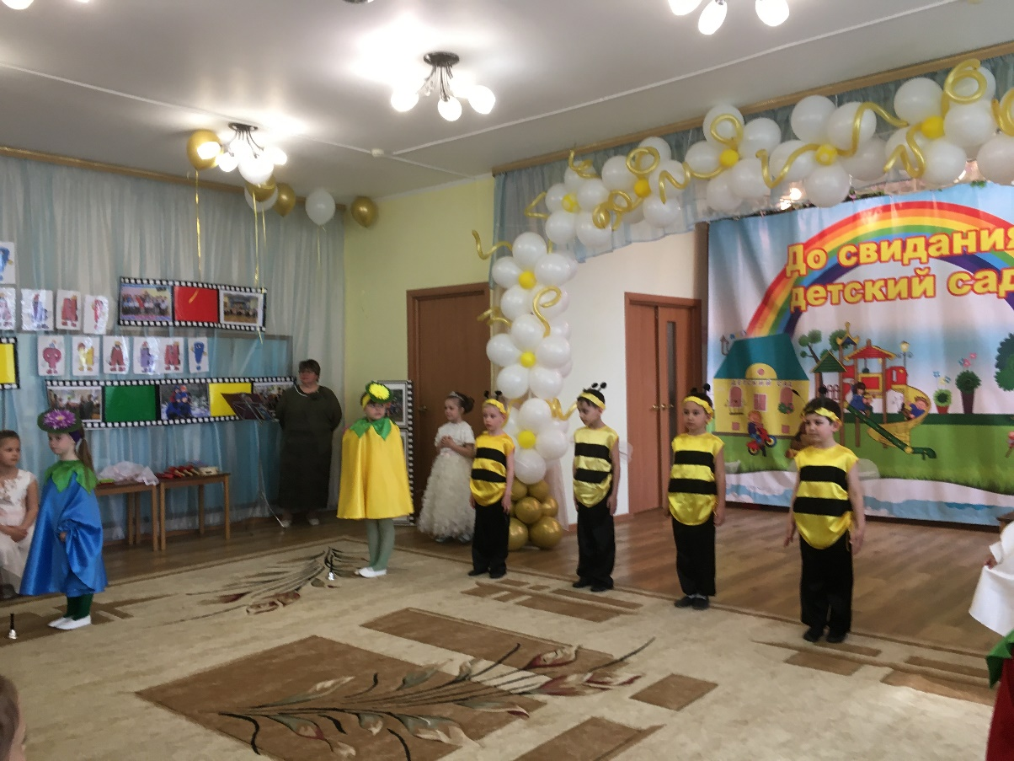

**1-я астра:**

Я синяя астра, проснулась я первой,

Как только заискрились росинки на траве.

Пришла на бал цветочный, хочу я очень-очень,

Чтоб перезвон волшебный понравился тебе!

**2-я астра:**

Я белая нежная астра – пушинка,

Могу покружиться я, как балеринка.

**3 –я астра:**

А мой наряд яркий, жёлтый, махровый.

Принц, а меня в букет взять вы готовы?

4**–я астра:**

Я цветочек - огонек, аленький, веселый.

В сентябре меня возьмут ребятишки в школу!

Впитали цветы теплый солнечный свет,

И звезд, и небес, и земли красоту,

Душевную щедрость и доброту!

В танце мы закружимся,

Шмелей мы позовём!

С ними вместе мы станцуем

Вальс цветов – волшебный он!

***(Дети старшей группы исполняют танец цветов и шмелей «Венский вальс»).***

**Золушка:**

В школу дети отнесут пышный,

Замечательный букет,

Ну, а аленький цветочек,

Словно солнышка портрет.

***(Принц, Золушка, Цветы и Пчёлы выходят из зала).***

**Незнайка: *(вдогонку)***

Погодите, совсем забыл! Где мне найти Царицу Знаний?

**Ведущий 1**: Не там ты ее ищешь Царицу знаний не в сказке надо искать, а в школе. Она живет там и каждому ученику отдает знания. Надо только приложить старание, чтобы овладеть ими.

**Незнайка:**

Так Царица Знаний живет в школе? Что же мы сидим? Бежим скорее в школу! Там будем снимать фильм про Царицу Знаний!

**Ведущий 2:** Ты, Незнайка иди в школу, а ребятам надо проститься с детским садом. Ведь они навсегда уходят от нас. А осенью они тоже придут в школу на встречу с Царицей Знаний и обязательно там снимут свой фильм!

***(Незнайка прощается и уходит. Звучит музыка, дети становятся в полукруг).***

**11-й:**

Прощай, любимый детский сад.

Наш добрый теремок.

Осенним утром позовёт,

Урок нас на урок.

**12-й:**

Ты нас заботливо растил,

Нам сказки каждый день дарил,

От всех ребят, от всех ребят,

Тебе спасибо детский сад!

**13-й:**

Воспитателям и няням,

Медсестре и поварам

Методисту, музыкантам,

Говорим: «Спасибо Вам!»

**14-й:**

За тепло, улыбки, радость-

Все, что дать Вы нам старались,

Каждый день, спеша сюда,-

Будьте счастливы всегда!

**15-й:**

И заведующей нашей-

Благодарность от детей!

Каждый день заботой вашей

Этот садик был все краше,

Становился все светлей!

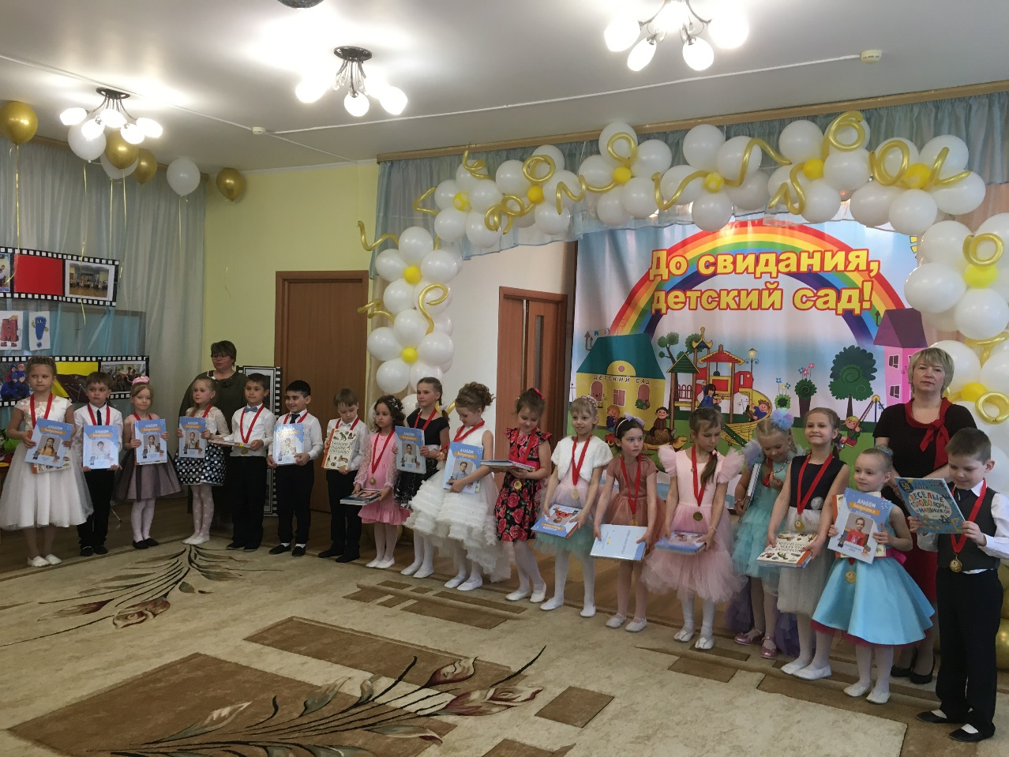

**16-й:**

Скажем дружно мы спасибо

Всем, кто рядом с нами был

Окружал всегда заботой, уму разуму учил.

Садик мы благодарим!

**Все дети:** Всем спасибо говорим!

***(Исполняется песня «Детский сад наш дорогой»,***

***сл. и муз. И Понамаревой. После песни дети садятся на стульчики).***

**Ведущий 1**:

Что сказать вам на прощанье в этот трогательный час?

Чтоб исполнились желанья,

И мечты сбылись у вас.

Чтобы вы с пути не сбились,

Чтобы вами все гордились,

Стройте, пойте и дерзайте,

Детский сад не забывайте!

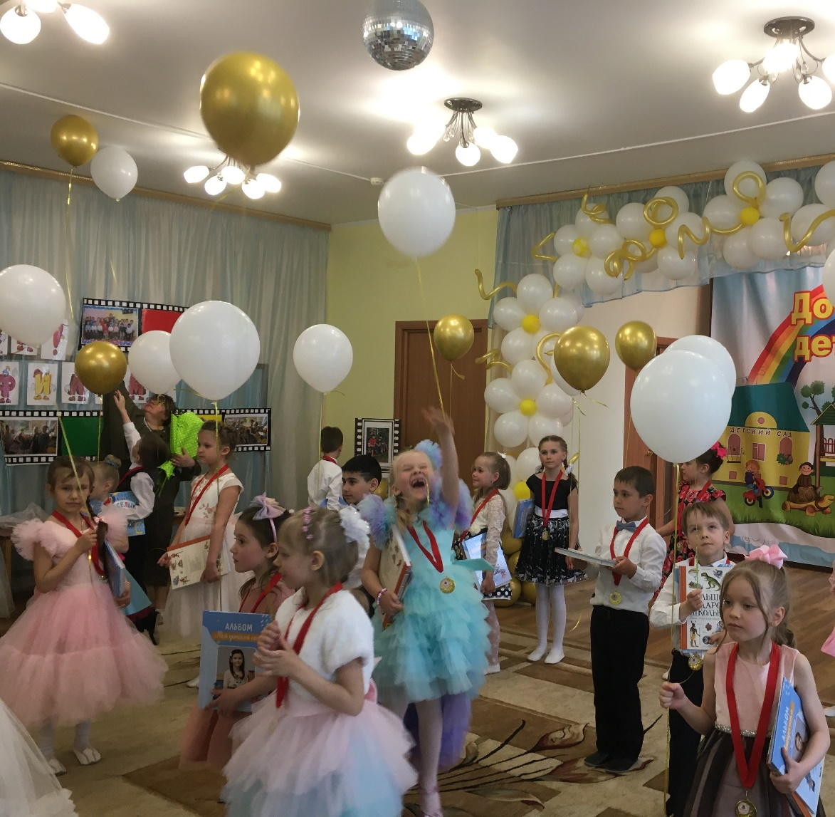

**Ведущий 2**:

Много хорошего ждет вас впереди,

Мы вам желаем доброго пути!

Сегодня все вас поздравляют,

От души вам успехов желают!

***- Слово предоставляется заведующей детского садика.***

***- Слово предоставляется родителям.***

***- Дипломы детей.***

***(Дети выходят из зала, звучат тематические песни).***

**Музыкальный репертуар:**

1. Фанфары и фоновая музыка;

2. Песня «Детский сад, не грусти!», сл. и муз. С. Солнцевой

3. Танец «Вальс»

4. Хоровод «Весёлые путешественники»

5. Игра «Собери портфель»

6. Оркестр «Полька»

7. Танец «Дважды два – четыре»

8. Игра «Составь слово»

10.Песня «Детский сад наш дорогой», сл. и муз. И. Понамаревой

11.Тематические песни.

**Для младшей группы №1:**

1. Вход
2. Танец «Солнечные зайчики»
3. Выход.

**Для старшей группы №5:**

1. Вход Золушки и Принца
2. Вход Цветов и Шмелей
3. Танец «Шмелей и цветов» - «Венский вальс»
4. Выход.